Конспект НОД по правовому воспитанию в подготовительной группе компенсирующей направленности для детей с ТНР.
«Права ребенка в сказках»
«Изучая права, мы получаем возможность жить
и поступать по совести, по справедливости.»
Г. Лихтенберг
Цель: создание условий для формирования у детей представлений о правах ребенка.
Задачи:
- формирование у детей жизнедеятельности то теме «Права ребенка»;
- систематизация практического опыта у детей по правовому воспитанию;
- знакомство детей с основными положениями «Конвенции о правах ребенка» средствами игровой деятельности;
- развитие правового мировоззрения и коммуникативных навыков у детей;
- развитие коммуникативной и социальной компетентности, в том числе информационно-социальной компетентности;
- развитие положительного отношения ребенка к себе и другим людям.

Способы определения результатов – анкетирование детей «Нарисуй свои права»».
Материалы и оборудование: презентация «Права детей в сказках», карточки «Мои права», знаки «Права ребенка», магнитная доска, контуры цветов и смайлики для рефлексии, карандаши, бумага для рисования правил.

Ход образовательной деятельности
- Вводно – организационный этап
Дети входят вместе с воспитателем, держась за руки, подходят к цветку «Права ребенка».
Чтение стихотворения:
По извилистой дорожке,
Шли по миру чьи-то ножки.
Вдаль смотря широкими глазами,
Шел малыш знакомиться с правами.
Знать должны и взрослые, и дети,
О правах, что защищают всех на свете!
Воспитатель: - Как вы думаете, ребята, что это такое? (Дети высказываются). - Этот необычный цветок, ребята, называется «Права ребенка». – Как вы думаете, что такое права? (Дети высказываются). Хотите узнать, что такое права?
(Дети рассаживаются. Воспитатель держит в руках «Конвенцию о правах ребенка»).
Воспитатель:
- У нас сегодня встреча не простая,
Мы с вами эту книгу полистаем.
Едва страницу первую откроем,
Увидите вы сказочных героев,
Смотрите зорче, и тогда у них
Вы о правах узнаете своих.
Ведь о правах не зря идет молва,
Хоть ты и мал, есть у тебя права!
- Мотивационно – побудительный этап
Воспитатель: - У каждого человека, в том числе и ребенка, есть права. Они записаны в «Конвенции о правах ребенка».
(Воспитатель читает стихотворение):
В Конвенции каждый найдет
На важный вопрос ответ:
Ребенком считается тот,
Кто не достиг 18 лет.
Воспитатель: - Дорогие ребята! Конечно, родители книгу эту прочитали. А вы сможете прочитать эту книгу, когда подрастете. Сегодня же я предлагаю создать необычную книгу «Права ребенка в сказках». Вы согласны? (Дети высказываются) - Приглашаю вас в сказочное путешествие!
3. Расширение имеющихся представлений
1. Право на жизнь
Сюжет из сказки «Волк и семеро козлят»
Воспитатель: - Ребята, вы узнали сказку? Что сделал волк? Как вы думаете, какое право козлят он нарушил? (Показ иллюстрации из сказки «Красная Шапочка») – А эту сказку вы узнали? Что сделал волк? Как вы думаете, какое право Красной Шапочки, и бабушки он нарушил?
- А чьи права нарушены в сказке «Колобок»? (Дети отвечают). - Правильно! Это право на жизнь. Никто не имеет права лишать жизни другого человека. - Что заставляла делать падчерицу мачеха в сказке «Двенадцать месяцев»? Какое в этой сказке нарушила мачеха право? - Правильно! Это право на жизнь. Никто не имеет права лишать жизни другого человека. - Кто нарушил права утки со сломанным крылом из сказки «Серая шейка»?
- Что это за право, которое было нарушено? (ответы детей) Правильно, и в этой сказке, и в сказке «Двенадцать месяцев» хорошо показано ещё одно право -это право на защиту.
- Право на защиту
Воспитатель: Каждый человек, любое живое существо имеет право на защиту.
Ребенок читает стихотворение наизусть:
Я расту на радость маме,
Но приходится признать,
Чтоб я вырос лучшим самым,
Как мне много нужно дать!
- Право на охрану и укрепление здоровья.
Если дети заболели,
Плохо чувствуют себя,
И у них бронхит, ангина,
Пневмония, скарлатина,
Слышен детский крик и плач,
Вам поможет только …врач.
Воспитатель: - Как вы думаете, ребята, как можно назвать это право? Куда мы идем, если у нас что – то заболит? Расскажите, пожалуйста, о праве на медицинское обслуживание. - Вы узнали сказки? Как укрепляли свое здоровье герои?
Воспитатель: - Продолжаем путешествие по сказкам. Как герои улучшали условия жизни?
- Право на защиту своей личности от любых видов эксплуатации и насилия (тяжелого труда).
Загадывание загадки:
В кухне я тружусь,
С печкой я вожусь,
И всегда в золе я.
Прячу я печаль мою,
Но не плачу, а пою,
Улыбаюсь даже.
Но не уж то, никогда
Не уйти мне никуда
От золы и сажи? (Дети отвечают)
Воспитатель: - Что делала Золушка в сказке? Как вы думаете, ребята, легко ли Золушке выполнять так много работы по дому? Какое право Золушки нарушила мачеха? А вы помогаете своим родителям?
5. Право на жилище. Право на неприкосновенность жилища
- Кто нарушал право на жилище в этих сказках?
Иллюстрации из сказок «Три поросенка», «Заюшкина избушка»
Воспитатель: - А этих героев вы узнали? Какое право сказочных героев здесь нарушено? (ответы детей) - У каждого человека должен быть дом или квартира, где он будет жить со своей семьей. И никто не может войти в них без разрешения хозяев. Это и есть право на жилище.
- Право на отдых
Воспитатель: - Любой из нас после работы, умственной или физической имеет право на отдых – игру, прогулку и другое.
- Право на образование
Воспитатель: - Посмотрите на эти картины. Какие сказки вы узнали?
«Приключения Буратино», «Лесная школа»
(Дети высказываются). Воспитатель читает стихотворение:
Чтобы вырасти успешным,
Надо много знать, уметь.
Чтобы вырасти большим,
Недостаточно питанья.
Мы использовать должны
Право на …образование.
Воспитатель: - Как вы думаете, ребята, зачем надо учиться? (Ответы детей). –Вы, ребята, знаете, что на Земле много стран, и каждый житель своей страны говорит на своем языке. Значит, у каждого человека есть право говорить на своем родном языке.
«Сколько бы ни было в мире детишек,
Черных и белых девчонок, мальчишек,
Все их права и ценны, и равны!
Взрослые, вы уважать их должны!»
Воспитатель: - Итак, ребята, с чем мы с вами сегодня познакомились? - Какие права вы имеете?

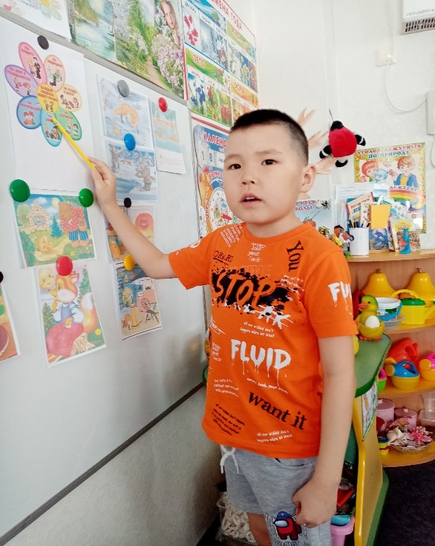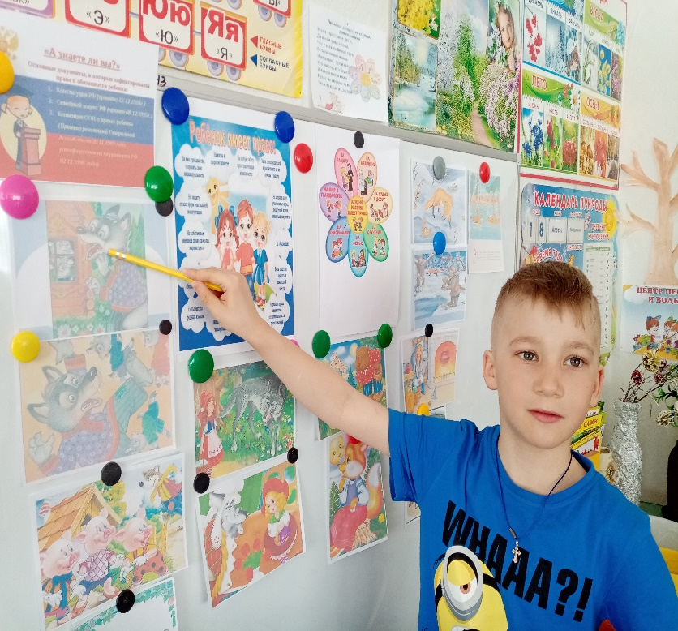
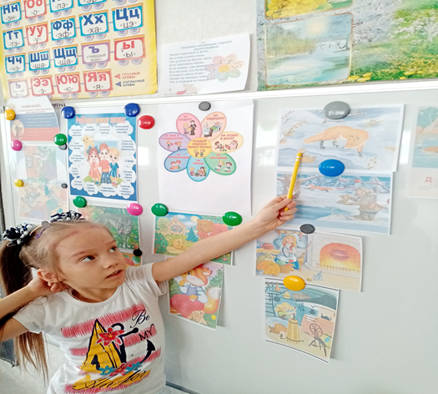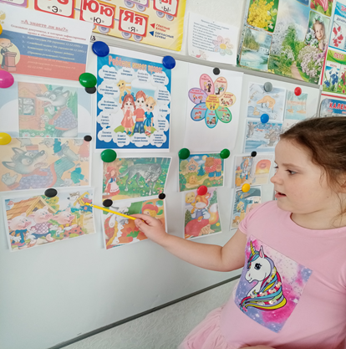

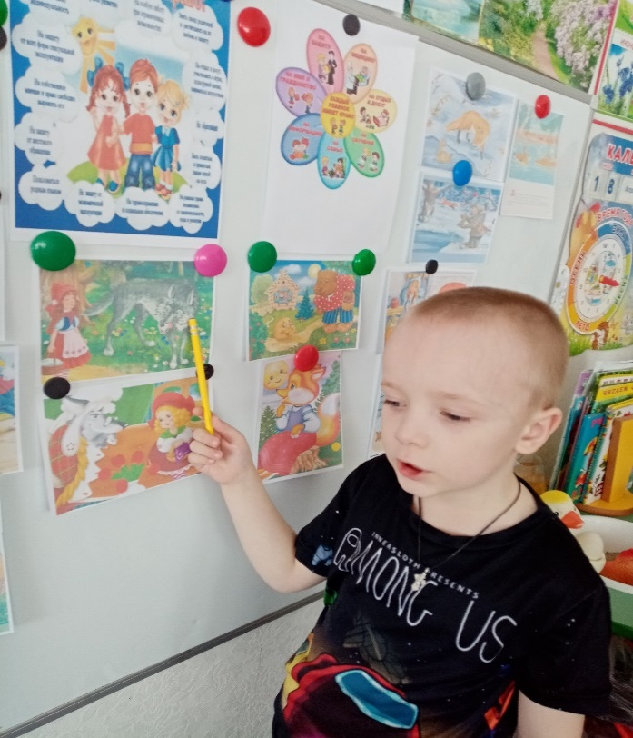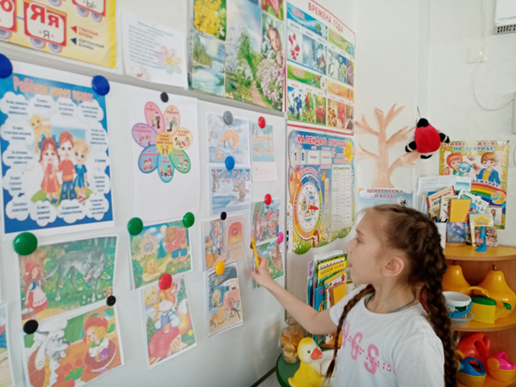

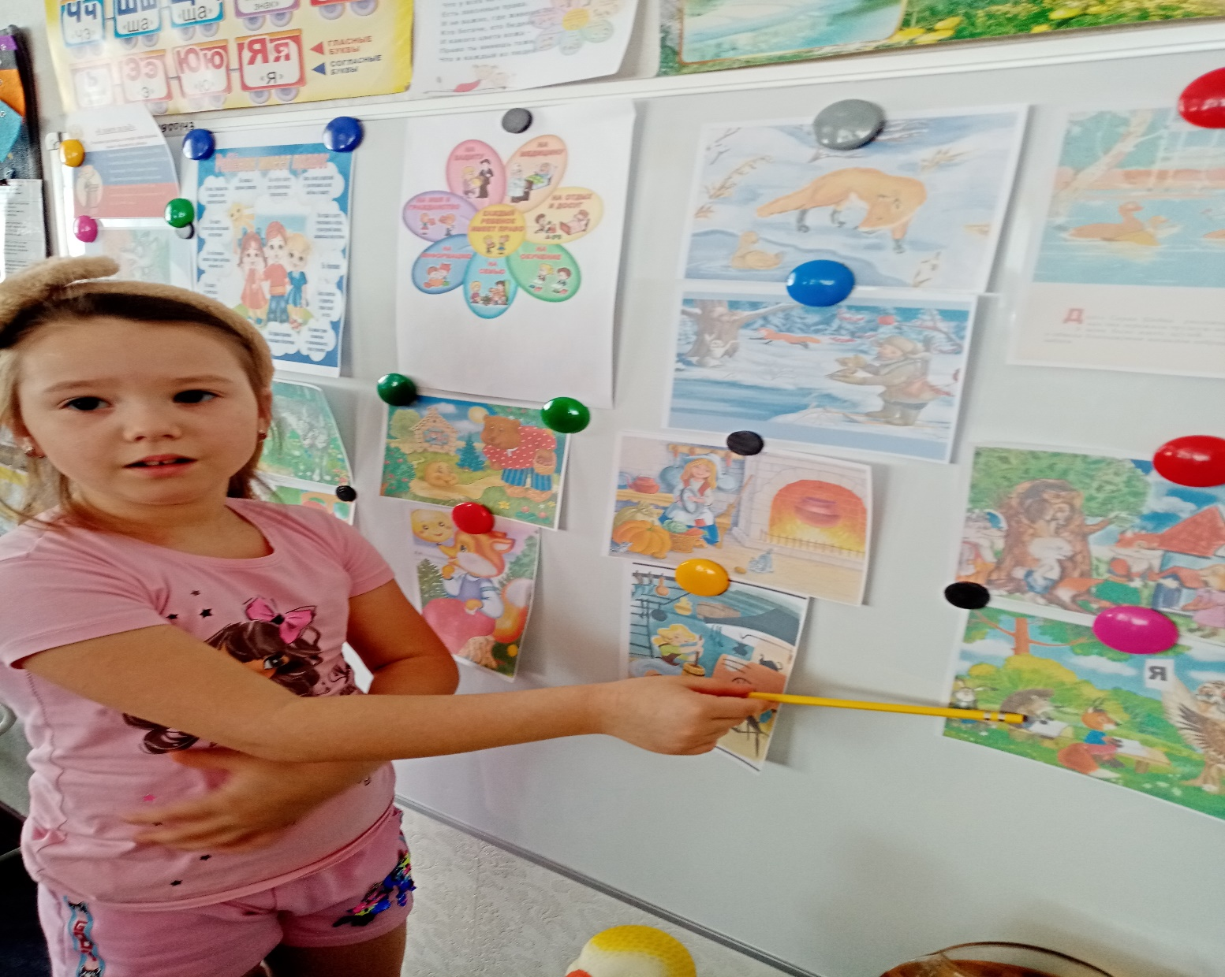
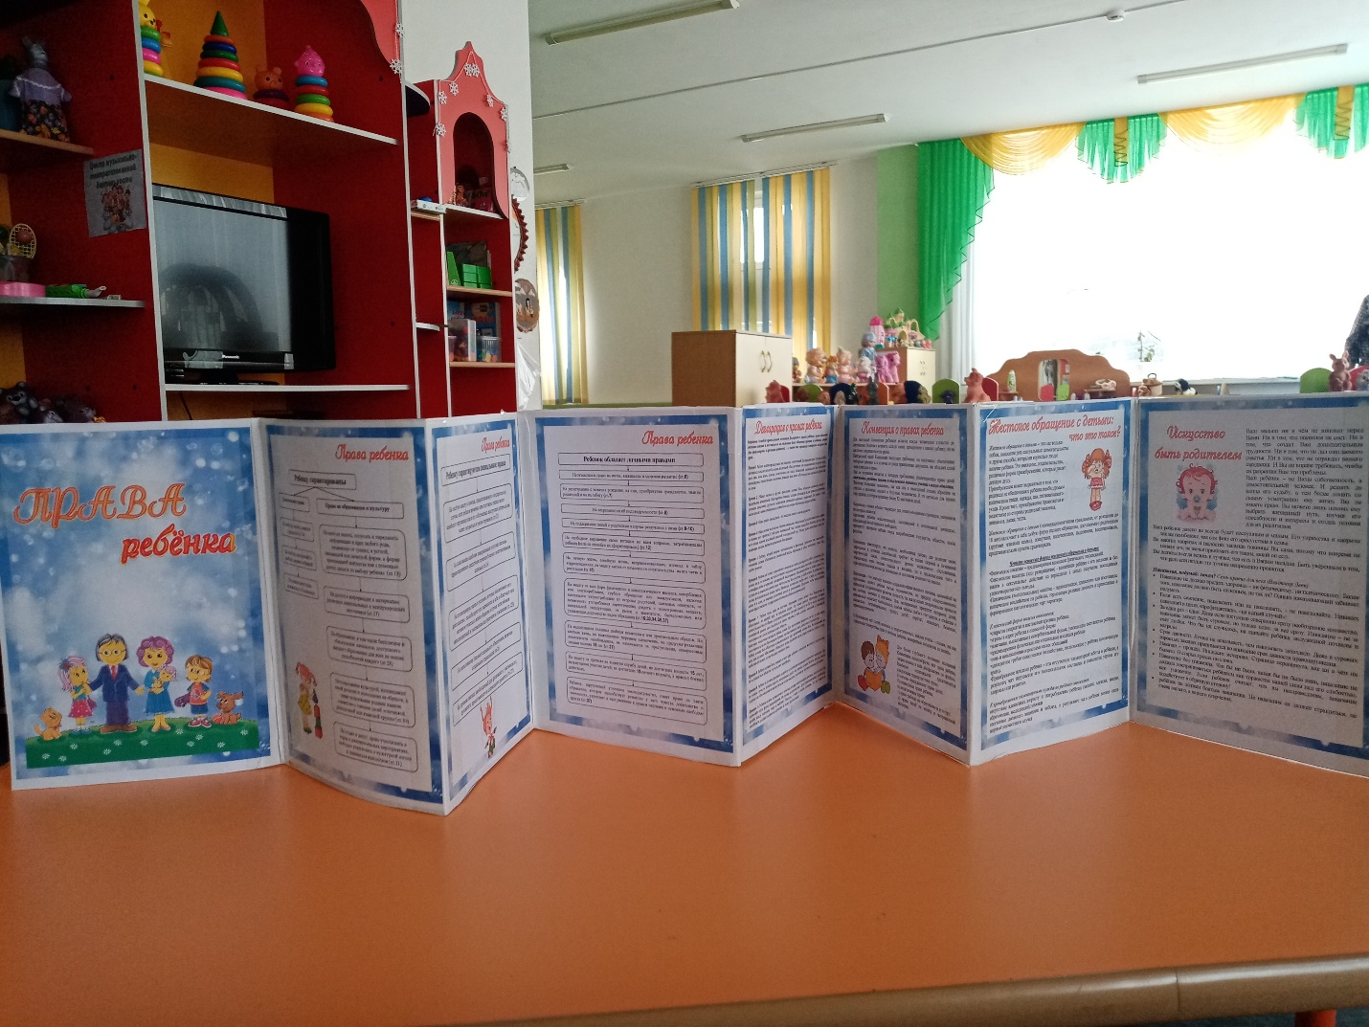
Работа с родителями
Папка-передвижка «Права ребенка»

